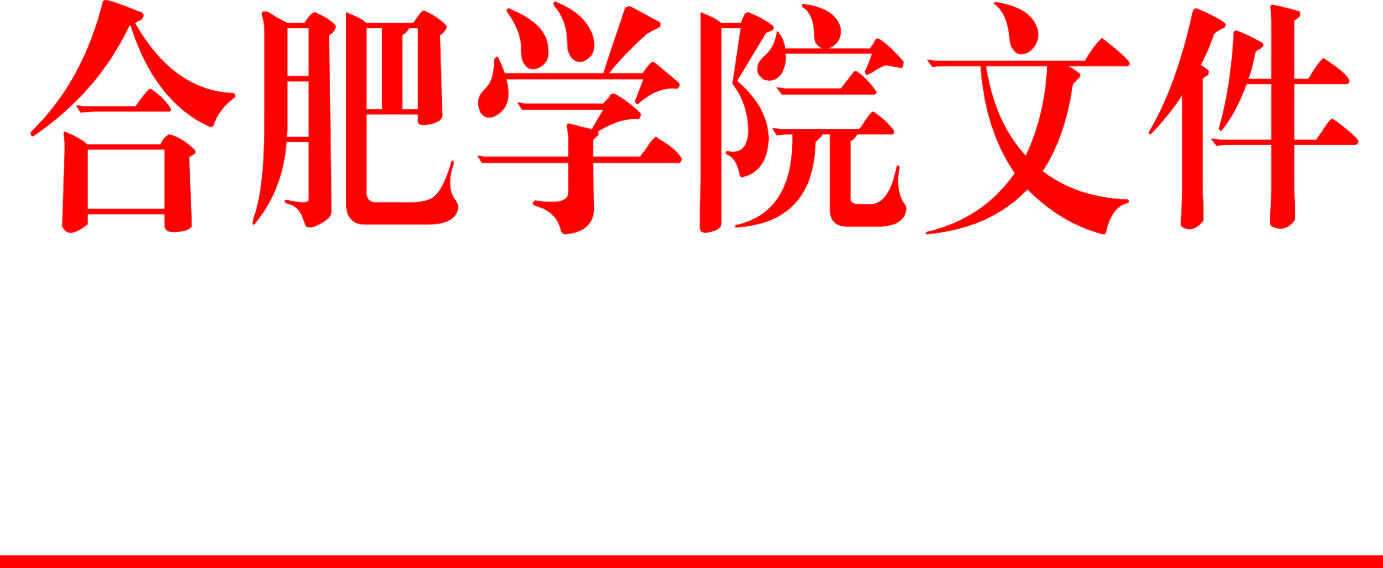

院行政〔2021〕84号

合肥学院审计整改工作实施办法

第一条 为严格落实审计整改工作责任，强化审计整改工作的严肃性和规范性，提升审计整改工作质量和效果，根据《审计署关于内部审计工作的规定》（审计署第11号令）、《教育系统内部审计工作规定》（教育部47号令）、《安徽省人民政府办公厅关于进一步完善审计整改工作机制的意见》（皖政办秘[2017]261号）等法规文件精神，结合学校实际情况，制定本办法。
第二条 本办法所称的审计整改工作，是指接受上级审计部门和校审计处组织实施审计的被审计单位和个人，在规定期限内，对审计发现的问题和提出的建议，采取措施进行纠正、改进和处理的行为。
第三条 审计整改工作由校审计处负责牵头协调，责任主体是审计发现问题所属单位，单位主要负责人是审计整改工作第一责任人，负责领导和组织审计整改工作。已离任的领导干部应当积极配合原单位(部门)的审计整改工作。
第四条 相关部门或单位应当将落实审计整改工作纳入领导班子议事决策事项，加强对审计整改工作的组织领导，确定审计整改的组织形式、工作机制，制定审计整改工作方案，强化审计整改工作落实。对审计中发现的问题，深入分析原因，制定和完善相关管理制度，建立健全内部控制措施，促进治理体系和治理能力现代化。
第五条 相关部门或单位自收到审计报告60日内或审计整改通知书规定的期限内，向审计处提交审计整改结果书面报告。对未完成的整改事项，应说明原因，提出后续整改方案，明确整改期限和阶段性目标，并在整改期限内提交后续整改措施和结果。
第六条 审计整改结果报告主要包括以下内容：
（一）审计整改的总体情况；
（二）已完成的整改事项情况（包括整改过程、整改结果、证明材料等）；
（三）正在整改事项的进展情况及预计完成时间；
（四）尚未整改事项的原因说明、计划整改措施及完成时间；
（五）对有关责任部门和责任人的责任追究处理情况；
（六）强化内部管理和完善相关制度情况；
（七）其他有关内容。
相关部门或单位在报送审计整改结果报告时，需一并提供落实审计整改的必要证明材料。
第七条 完善审计整改联动和会商机制。学校审计工作领导小组成员单位（部门）应当共同担负推进审计整改工作的责任。审计处应当加强与纪检、巡察、组织、人事等部门的协作配合，建立信息共享、结果共用、重要事项共同实施、问题整改及问责共同落实等工作机制，形成监管合力。积极运用学校审计工作领导小组会商机制，通报整改情况，研究审计整改工作的重要事项，对审计揭示的重大问题，特别是涉及体制机制问题、历史遗留问题和其他疑难问题进行会商，研究解决措施，推进整改工作的有效落实。
第八条 建立审计整改跟踪检查机制。学校审计处负责审计整改跟踪检查，实行“问题清单”“整改清单”“销号清单” 对接机制。在出具审计报告时，审计处列出审计发现问题清单（附件 1）；被审计单位（部门）和被审计对象个人在报送审计整改结果报告时，一并报送审计整改结果清单（附件 2）；审计处开展审计整改情况跟踪检查时将两个清单对接，实行对账销号，列出审计整改结果检查与对账销号清单（附件 3）。对已经整改到位的事项，予以销号；对整改不到位的事项，继续督促被审计单位整改，直至销号。审计处结合审计整改跟踪检查情况，对被审计单位（部门）未落实整改的事项，会同相关部门深入分析原因，提出处理措施，必要时向审计工作领导小组或校长办公会作专题汇报。
第九条 建立审计整改工作责任追究机制。审计整改责任追究坚持依法依规、实事求是、权责一致、宽严相济的原则。对审计整改跟踪检查和督查中发现被审计单位（部门）存在虚假整改、拒绝或无正当理由拖延整改、屡审屡犯整改不力的，应当追究被审计单位（部门）负责人及有关责任人员的责任。责任追究建议由学校审计处提出，经学校审计工作领导小组研究决定后，提请纪检监察部门依照规定程序予以追责问责。
第十条 强化审计结果和整改结果运用。学校党委组织部、人事处应当将审计结果和审计整改情况纳入被审计单位（部门）及其领导班子年度考核的内容，作为考核、任免、奖惩干部的重要依据。纪委办应当将审计结果和审计整改情况纳入被审计单位党风廉政建设责任制检查范围，认真核查处理审计移交的问题线索；财务、资产管理部门应当将审计结果、审计整改情况作为加强财务管理和资产管理的重要依据；相关部门应当对审计结果和审计整改过程中发现的典型性、普遍性、倾向性问题及时进行分析研究，提出解决问题的意见和建议，并制定和完善相关管理制度，建立健全内部控制措施。校内各有关部门应当将审计整改结果的运用情况及时反馈审计处。
第十一条 推进审计结果和审计整改结果公开。审计结果和审计整改结果公开应遵循积极稳妥、注重实效、严格程序原则。按照校务公开的要求，通过内部网页、办公信息系统等网络公布，或通过会议、书面通报等形式，实行审计结果和整改情况通报和公告制度，在一定范围内公开。
第十二条 本办法自发布之日起实施，由审计处负责解释。

附件:1、审计发现问题清单
2、审计整改结果清单
3、审计整改结果与对账销号清单

合肥学院
2021年5月8日

合肥学院校长办公室 2021年5月8日印发

附件1 审计发现问题清单
审计项目：
序号 | 问题摘要 | 问题描述 | 涉及金额  （元） | 问题定性依据 | 整改建议
附件2 审计整改结果清单
审计项目：
问 题 清 单 |  | 整 改 结 果 清 单
序  号 | 问 题 描 述 | 已整改 |  | 正 在 整 改 |  |  |  |  | 尚 未 整 改
序  号 | 问 题 描 述 | 整改  措施 |  | 已采取措  施和进度 | 下一步  措施 |  | 完成  时限 |  | 主要  原因 |  | 整改  措施 |  | 完成  时限
附件3 审计整改结果与对账销号清单

审计项目：
问 题 清 单 |  |  | 审计整改结果检查与对账销号清单
序  号 | 问 题 描 述 |  | 已 整 改 |  |  | 正 在 整 改 |  |  |  | 尚 未 整 改 |  |  |  | 是否  销号
序  号 |  |  | 整 改 情 况 |  |  | 整改进展  情况 |  | 完成  时限 |  | 主 要  原 因 |  | 完 成  时 限

